MOTIVOS DE ORAÇÃO
- PROJETO CONQUISTA 250: R$ 12.500,00 (FALTAM 4 PARCELAS)
- Programação 2016, Eleição de Ministérios e Redes, Curas, Reconciliações, Multiplicação de Células.
- Pelos pastores Mendes & Mírian e família: Jônatas, Jéssica, Ma. Mendes e Elias.
- Pela unidade com os pastores Mendes & Mírian, principalmente DPGs e liderança em geral.
- Pelas crianças, adolescentes, jovens, adultos e anciãos da igreja, repreendendo todo mal.
- Pelos desviados e pelos decididos de 2015, declarando reconciliação e integração.
- Pelo nosso país. Repreendendo e expulsando espíritos malignos que agem através da corrupção, impunidade, violência e morte.
- Pelas autoridades: Pastores Neri (Supervisor Distrital) & Jeanete, Jorge Balbi (Presidente Estadual) & Du Carmo, Fco. Montefusco (Presidente Nacional) & Regiane.
- Pelo MIV-MODELO IGREJA VENCEDORA, pelas gerações de discípulos e nossas células, declarando multiplicação.
- Pelos pastores aliados ao MIV: Enivaldo/Elma, Nonato/Priscila, Carlos/Dora(Boa Vista), Lelis/Jane (Rio), Jamaniel/Julimar (Vilhena), Romulo/Marluce.

TÍTULOS DAS MINISTRAÇÕES
l°dia-18/01-2ª. – Reconhecendo o avivamento
2°dia-19/01-3ª. – O equilibrio espiritual
3°dia-20/01-4ª. – Quando Deus envia o fogo
4°dia-21/01-5ª. – O acesso ao fluir do rio de Deus
5°dia-22/01-6ª. – O mover de Deus
6°dia-23/01-sáb – As tres unções
7°dia-24/01-dom – Icabode – foi-se a glória de Deus
8°dia-25/01-2ª. – A intimidade da glória de Deus
9°dia-26/01-3ª. – A excelencia da glória
10°dia-27/01-4ª. – Mantendo a fome pela presença de Deus
11°dia-28/01-5ª. – Cativos pelo amor
12°dia-29/01-6ª. – Sinais dos que amam a Deus
13°dia-30/01-sáb – Amando a presença de Deus
14°dia-31/01-dom – O pentecostes
15°dia-01/02-2ª. – Princípios de uma vida pródiga
16°dia-02/02-3ª. – O irmão do filho pródigo
17°dia-03/02-4ª. – Fatores de crescimento espiritual

Do livro “AVIVAMENTO PESSOAL” de Aluízio A. Silva (Pastor da Igreja Videira – Goiás/GO).

“Ore, como se tudo dependesse de Deus e trabalhe, como se tudo dependesse de você” (Joel Goldsmith).
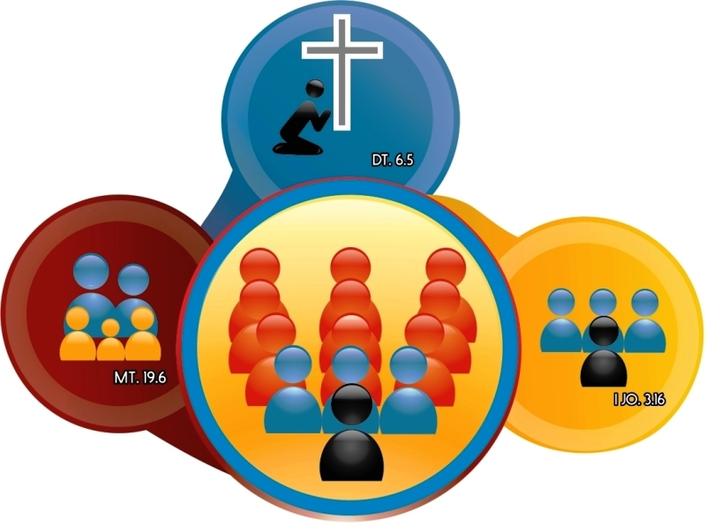
CAPELA CARISMÁTICA

=UMA COMUNIDADE EM CÉLULAS=

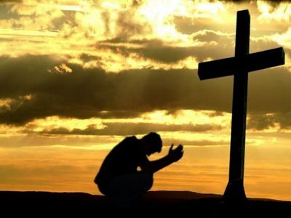

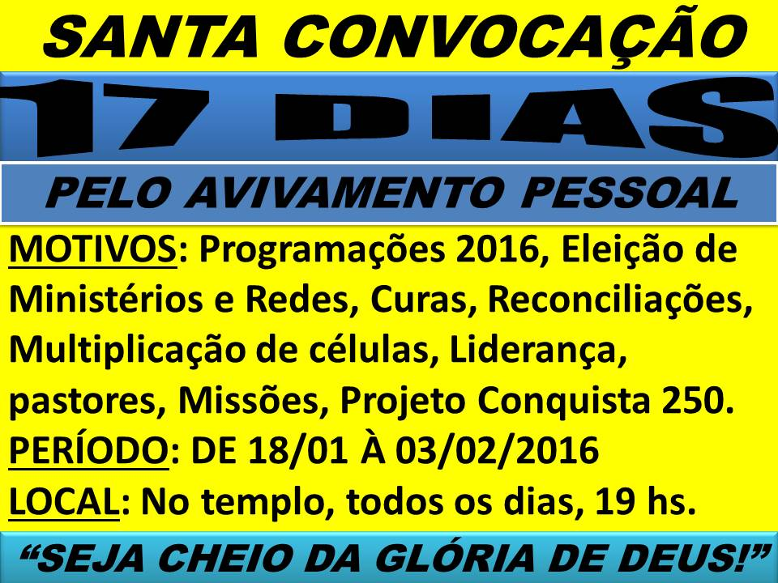
6º. DIA – 23/01/2016 – SÁB
AS TRÊS UNÇÕES
AS TRÊS UNÇÕES
Isaías 61.1-3; Lucas 4.18-21; I João 2.20
É impossível servir a Deus sem unção. Sem ela, somos incapazes de fazer as Suas obras e cumprir a Sua vontade. Esta unção nada mais é que a transmissão do Espírito de Deus para as nossas vidas. São níveis diferentes da Sua presença e do Seu poder.
O Espírito Santo quer infundir em nós o poder da Sua presença em níveis maiores, você pode tê-la em níveis diferentes.
Tudo aquilo que Jesus fez, Ele o fez pela unção do Espírito. Todas as Suas obras foram feitas debaixo e na dependência dessa unção. O mesmo deve acontecer conosco.
Liderar uma célula sem estar cheio do Espírito, sem a unção do Espírito, pode ser um grande fardo, é tentar lutar contra Golias com o próprio braço.
É a unção que nos capacita a fazermos a obra de Deus.
Podemos encontrar no Velho Testamento três tipos de unção.
l. A UNÇÃO DO LEPROSO (Levítico 14.14-18)
Na Palavra de Deus a lepra é um símbolo do pecado. O que é essa unção do leproso? É a que acontece na salvação. No dia em que você foi salvo o sangue foi aplicado em sua vida, seus pecados foram lavados pelo sangue do cordeiro. O sangue foi aspergido no ouvido e no polegar. O polegar é o dedo mais forte, sem o polegar sua mão é incapaz de pegar apropriadamente e o polegar do pé é que nos permite caminhar corretamente. Ter o sangue aplicado nos pés significa ter o seu caminhar purificado, e no polegar das mãos é ter as nossas obras lavadas. A Palavra entrou em você e, agora, seus ouvidos, que foram lavados pelo sangue, habilitam você a ouvir a voz de Deus.
A obra do sangue, porém, vem seguida pelo óleo da unção. No mesmo momento em que o sangue o lavou, você recebeu a sua primeira unção. Você não pode dizer que não é ungido, todos nós, que fomos salvos, somos ungidos de Deus (I João 2.20-27).
Não bastava o sangue ser aplicado, era necessária também a unção com o óleo. O que nos mostra que fomos redimidos pelo sangue, mas regenerados pelo Espírito Santo. Depois do sangue, o sacerdote aplicava o óleo. Primeiro ele ungia a orelha. Essa unção é para capacitá-lo a entender as coisas de Deus. Paulo diz que o homem natural não entende as coisas do Espírito de Deus porque lhe são loucura (I Coríntios 2.14). Glória a Deus, antes a Bíblia era para você um livro escuro e fechado, mas agora você é capaz de compreendê-la, como todos os santos.
Depois do ouvido, o polegar direito era ungido. Tendo recebido essa unção, você agora é capaz de obedecer a Deus. O Espírito Santo lhe capacitou a obedecer e a dizer não ao pecado e ao diabo.
Por fim, os pés do leproso eram ungidos. Os seus pés também foram ungidos, e isso significa em primeiro lugar que, aonde você for, Deus e a Sua unção o acompanharão. Também significa que à sua frente agora há um caminho e você está apto a andar por ele.
2. A UNÇÃO SACERDOTAL (Êxodo 19.5,6; 29.29; 30.30; I Pedro 2.9)
A unção sacerdotal era para Arão e seus descendentes da tribo de Leví. Os sacerdotes recebiam uma unção especial para exercerem a função ministerial.
O propósito de Deus não era apenas ter Arão e seus filhos como sacerdotes. Êxodo 19.6 nos revela que o alvo dEle era ter uma nação de sacerdotes.
A vontade de Deus era que cada judeu fosse um sacerdote. Eles, porém, não responderam a Deus. O Senhor, porém, não muda os Seus planos. Ele continuou desejando ter uma nação de sacerdotes, mas isso só pôde vir a se cumprir no Novo Testamento. Você foi feito rei e sacerdote de Deus. O que significa então a unção sacerdotal? É a unção que você recebe que o habilita a quebrar as cadeias dos hábitos pecaminosos.
A unção sacerdotal habilita você a ter uma face brilhante, parecida com Deus no comportamento.
Deus dará a você uma unção de santificação. Não receberemos o poder que nos está reservado a menos que haja santidade entre nós. O Senhor falou ao povo de Israel: "Santificaivos, porque amanhã o Senhor fará maravilhas no meio de vós" (Josué 3.5). Antes das maravilhas de amanhã precisamos da santificação hoje.
3. UNÇÃO DE REI (I Samuel 16.13, Atos 1.8)
O batismo no Espírito Santo é a unção real. A unção do batismo no Espírito Santo é diferente da unção do novo nascimento. Alguns dizem que receberam o Espírito Santo no dia em que se converteram, isso é correto, mas a unção do novo nascimento não é igual à unção do pentecostes; são duas unções distintas. A unção do pentecostes é para dar poder, ousadia e autoridade.
Se você não tem essa unção, você ainda é medroso e tímido para testemunhar do Senhor. Fica com medo porque não tem essa unção. Não pense que Davi foi lutar com Golias na força própria, ele foi impulsionado pelo Espírito.
Qual o grande sinal dessa unção? Capacitação e poder. Você faz o que não podia fazer antes. Quem não sabia falar, agora fala com autoridade, quem jamais pensou em liderar célula, lidera e ainda multiplica. Sem essa unção não vamos a lugar algum. Nós dizemos que essa é a unção do batismo no Espírito Santo, mas você precisa entender que ela não é algo que recebemos uma vez por todas, ela deve ser continua.
Sem essa unção o crente é débil e vacilante, sempre retraído e fugindo do desafio. Mas quando você recebe a unção você diz: "Vamos enfrentar o desafio, onde está o Golias? Quem está afrontando a Deus nesta cidade? Vamos derrotá-lo".

